**支持中心网站版主行为准则及考核标准（2024版）**

**● 技术能力与道德规范**  
1. 具有相当水平的专业知识，熟练掌握西门子产品的使用和自动化技术，有能力发表与所管理版区相关的主题文章；   
2. 作为表率，应率先遵守《注册用户行为规则》及“技术论坛”和“找答案”的社区原则（2021版本为准）；   
3. 版主作为版区的灵魂人物，应有良好的形象，振臂一呼，应者如云。具备一定的组织与协调能力和团队合作精神，能够与网友进行良好友善的沟通；   
4. 具有服务意识，虚怀若谷，能虚心听取各方的意见，不高高在上，具备良好的个人素质及修养，具有认真负责的工作态度；   
5. 版主要有集体观念，要团结，和网友之间要相互尊重，切勿忌贤妒能，互相诋毁；   
6. 版主要公平博爱，对于版区中的新老用户都像朋友一样对待，共同交流和探讨，不能厚此薄彼。仅可针对事件，按照规定进行处理，不掺杂个人因素。

**● “技术论坛”日常管理准则**   
1.维护“技术论坛”版面清洁和社区和谐。日常工作侧重于社区管理、个人技术贡献和版区业绩三个方面。工作原则和目标遵循论坛宗旨——纯粹的西门子工业自动化与驱动技术产品技术交流，实现“技术进步，大家帮助大家”。   
2.社区管理包含交流内容管理和网友管理两大方面。   
**对于交流内容的管理**，包括删帖、移帖、置精华、置顶、提交帖子、编辑网友帖子等操作。   
1）对于不正当的偏激言论、与技术交流主题不相关的话题，可根据情况采取引导、警告等方法。警告无效需和管理员进行联系，由官方管理员介入处理。如内容为广告帖、垃圾帖可进行删除处理。  
2）对于不符合论坛交流原则的内容（广告帖、垃圾帖）要在最短的时间内进行删除处理；（帖子删除原则请见 [“技术论坛原则（2021版）”](http://www.ad.siemens.com.cn/club/bbs/announcement_content.aspx?A_ID=70) ）

3）版主应谨慎使用管理权限（删除、转移），避免造成舆论危机  
4）对于包含但不限于以下各情况的有相当技术分享价值或能够正确引导大多数用户更好地利用技术交流版区的内容，版主可以置顶或设置为精华推荐。   
有共享价值的实践心得或体会；   
理论联系实际的分析说明问题；   
在激烈的讨论中能画龙点睛的语句；   
提问后，自己根据大家的提示解惑，回来宣布解决问题的结果和步骤的帖子；   
问题问得也很精彩的帖子。   
5）对于不符合所管理版区话题范围但符合其他版区话题范围的帖子，要采取移动措施，将其转移至正确的版区中。   
6）可以将技术难度较高的帖子提交给西门子值班工程师，以尽快获得参考方案，帮助网友解决技术问题。

**对于版区用户的管理，遵循以下原则：**   
1）对于扰乱“技术论坛”交流秩序的用户，版主需要视其影响大小进行跟帖/评论 警告操作，也可向技术论坛管理员反馈，由管理员私信警告用户。

2）对于轻微违规的发帖者，采取提示、建议、警告等措施；以下情节严重者，版主可联系管理员，对其进行封号（禁止登录）：   
① 发布广告、灌水、不文明、抄袭内容；  
② 模仿技术论坛管理人员ID，用以假冒管理人员或破坏管理人员形象  
模仿或盗用他人ID；  
③ 个人签名包含有严重影响网友浏览的内容或格式。  
3）其他扰乱技术论坛秩序、对其他网友有不良示范和影响的行为情况版主要正确引导版区网友讨论各种与版区产品相关的问题，鼓励网友积极参与讨论，协调版区内讨论气氛，调解版区内纠纷。 不能与网友直接产生冲突，如果无法调节沟通，可告知向管理员，由管理员介入调解  
4）版主要保持和西门子管理员的紧密联系，及时反馈关于“技术论坛”的任何意见及建议。

5）版主和支持中心网站业务目标保持统一，共同协作。  
3. 版区业绩方面：版主有提升本版人气的责任，要促进版区年度发帖量、精华帖量和活跃用户数量的不断增长。   
4. 版主要保持个人在版区内的技术贡献，积极解答网友提出的问题，认真回复网友的帖子，不能词不达意，或者推搪、敷衍，特别是网友急切寻求帮助的帖子或提问要及时回复（2天之内）。版主享有参加西门子自动化专家会议和“技术论坛”所有活动的最大优先权，同时优先享有西门子的技术支持服务及资源支持。 

**● “找答案”日常管理准则**   
1. 维护“找答案”版面清洁和社区和谐。日常工作侧重于社区管理和个人技术贡献两个方面。工作原则和目标遵循“找答案”宗旨——快速解决西门子工业自动化与驱动技术与楼宇科技产品使用问题，追求交流内容对最广大网友的参考价值和问题解决的高效性，实现“技术进步，大家帮助大家”。   
2. 社区管理包含交流内容管理和网友管理两大方面。   
**对于交流内容的管理**，包括转移问题、删除问题、删除回答、删除评论、置精华、申请置评等操作。   
1）对于找答案中的错误回答须尽早纠正（可以申请置评），避免错误导向。   
2）对于不符合找答案交流原则的内容一定要在最短的时间内（2天）进行删除处理；其他交流内容的一经发现直接删除 （帖子删除原则请见 [“找答案原则（2021版）”](http://www.ad.siemens.com.cn/club/bbs/announcement_content.aspx?A_ID=70) ）   
3）对于不符合所管理版区话题范围但符合其他版区话题范围的问答，要采取移动措施，将其转移至正确的版区中。   
4）对于有相当技术分享价值或能够正确引导大多数用户更好地利用技术交流版区的内容，版主可以设置为精彩推荐。

**对于版区用户的管理**，遵循以下原则。   
1）版主要本着“公平原则”管理找答案中的分类网友专家。   
对于灌水、作弊等扰乱“找答案”交流秩序的用户，版主可通知管理员，由管理员进行警告、封号操作。对于轻微违规的网友，采取提示、建议、警告等措施；针对下情节严重者，账号将锁定（禁止登录）。   
2）版主要保持和西门子管理员的紧密联系，及时反馈关于“找答案”的任何意见及建议。

3）版主要保持个人在版区内的技术贡献，积极解答网友提出的问题，认真回复，不能词不达意，或者推搪、敷衍。版主享有参加西门子自动化专家会议和“技术论坛”所有活动的最大优先权，同时优先享有西门子的技术支持服务及资源支持。 

**● 版主的考核与离任**   
1. 自2024年起，版主的聘任将采取每年一聘一签约。

2. 参与必要的评选环节：如论坛季度标兵评选。

3. 版主应和论坛管理员保持统一的KPI概念，并以个人和所负责版区的KPI为考核标准（论坛KPI涉及，网友发帖量，回帖量，互动交流的人数），对于内容的质量和数量把控应松紧有度。   
4. 如有特殊情况连续10天以上不在所负责版面出现、不进行版块维护管理，事先告知管理员，与西门子技术支持与服务网站管理员请假。   
5. 对于含有攻击性和侵犯西门子公司利益的内容多次不进行删除的，提出严重警告。   
6. 建立版主的打分和评级制度，按照以下工作指标和对应权值进行考核，分成不同的等级给予奖励。

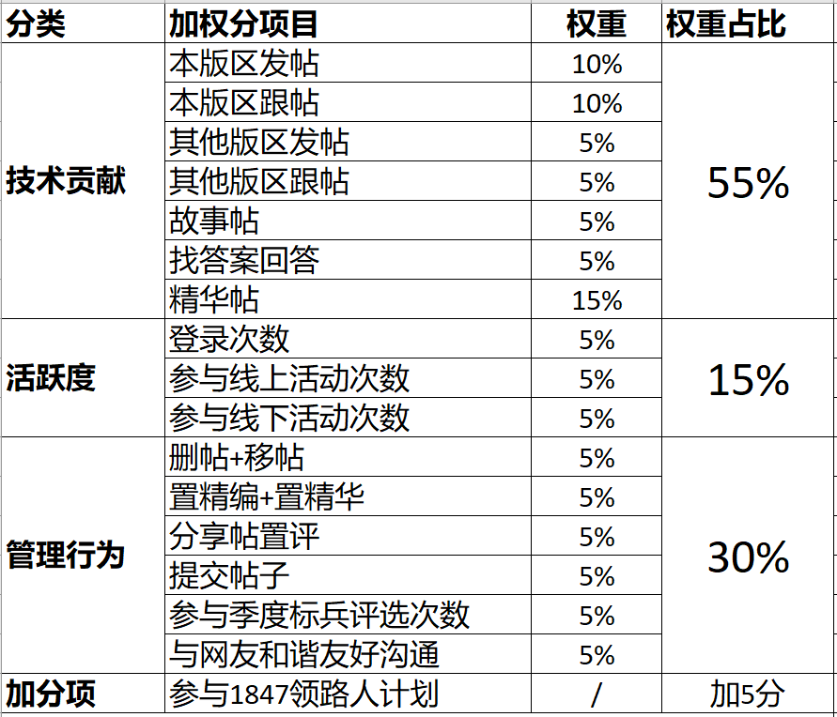

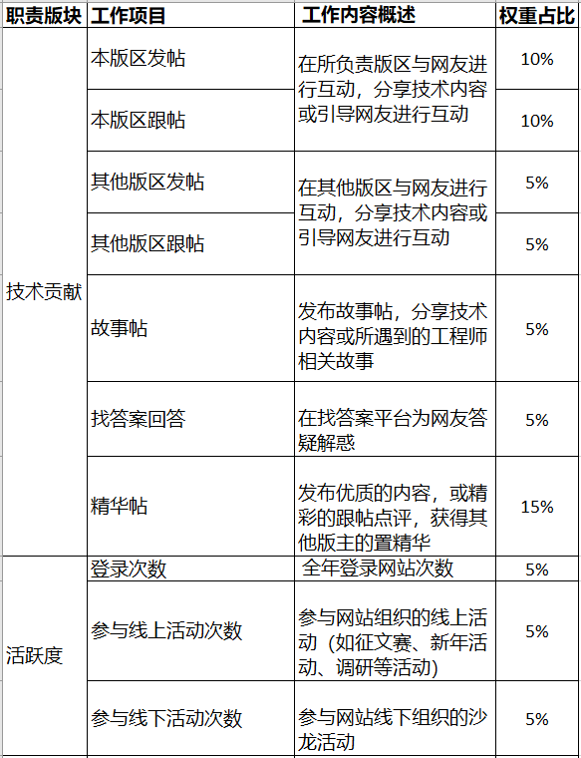

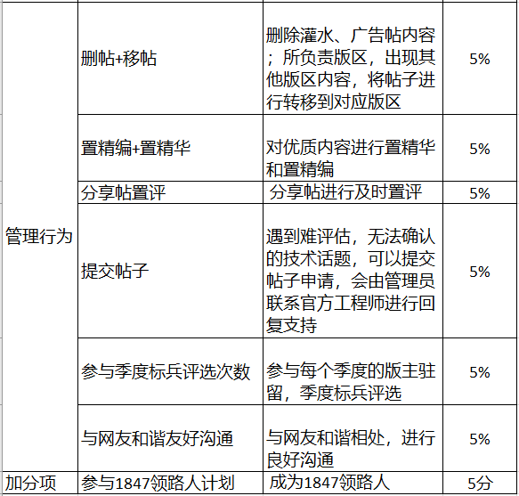

**总加权分计算说明：**   
1）管理类行为统计，包含所有前台挂名和后台挂名的辖区数据   
2）个人技术贡献，包含“版主驻留”以外所有版区数据    
3）版区业绩，只统计前台挂名版区数据

**惩罚和奖励措施：**   
1）如果版主的年度总加权分数低于**40分**（合格分数），且无正当理由，西门子将撤销其版主职务，不再续用。

2）在此业务整体预算框架内，根据各个版主的考核表总加权分数，按比例分配奖励金额。